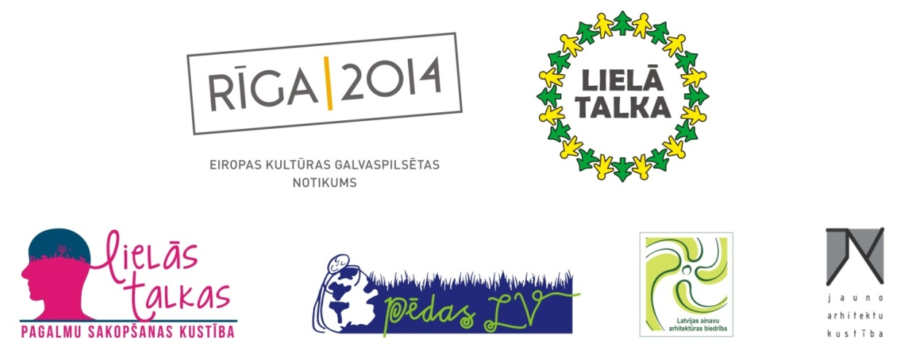
Lielās Talkas PAGALMU KONKURSS
Aicinājums daudzdzīvokļu namu iedzīvotājiem Rīgā, kas vēlas kopīgiem spēkiem uzlabot vidi savos pagalmos!
Ja vēlies atpūsties skaistākā un sakoptākā pagalmā, un kopā ar saviem kaimiņiem labiekārtot pagalmu un pēc tam par to rūpēties, aicinām piedalīties Lielās Talkas Pagalmu Konkursā! Un, iespējams, tieši Tavs pagalms kļūs par vienu no „ Rīga 2014 - Eiropas Kultūras galvaspilsēta” un Lielās Talkas Pagalmu Sakopšanas kustības projekta četriem pagalmiem, kur jau šogad sāksies pārvērtības kopā ar profesionāliem ainavu arhitektiem, arhitektiem, dārzniekiem, kā arī topošajiem arhitektiem un vides dizaineriem no vairākām Latvijas augstskolām!
Plašāku informāciju par Pagalmu konkursu un pieteikuma anketu atradīsi: www.talkas.lv un www.riga2014.org. Šogad katram ir iespēja aicināt talkā arī AINAVU ARHITEKTU jau konkursa pieteikuma izstrādes laikā un iegūt bezmaksas profesionālus padomus pagalma vides uzlabošanai. Pieteikumu sagatavošanā speciālista padoms lieti noderēs! www.laab.lv/Pagalmu Renesanse vai mob.tel. 29277448, 29166456
Lai piedalītos Pagalmu Konkursā:
- nofotografē pagalmu, -
- saaicini kaimiņus uz tikšanos, -
- apspriediet sava pagalma problēmas,
- vienojieties par vēlamajiem uzlabojumiem,
- noskaidrojiet zemes piederību,
- esiet gatavi paši līdzdarboties – piedalīties pagalma projekta apspriešanā kopā ar arhitektūras, ainavu arhitektūras un vides dizaina studentiem, ekspertiem un Pagalmu Sakopšanas kustības organizatoriem.
Bet galvenais - 2014.gada aprīlī Lielās Talkas laikā esiet gatavi ar entuziasmu, prieku un gandarījumu piedalīties pagalma labiekārtošanos darbos (puķu, krūmu, kociņu stādīšana, rotaļlaukuma izveide, zemes līdzināšana, krāsošana, rakšana u.c. labiekārtošanas darbi), un pēc talkas uzņemties atbildību par pagalma tālāku uzturēšanu kārtībā.
Aizpildiet anketu un piesakieties Lielās Talkas Pagalmu Sakopšanas Konkursā! Tā tieši Tavs pagalms var kļūt skaistāks un harmoniskai atpūtai piemērotāks visām paaudzēm jau 2014. gadā, kad Rīga būs Eiropas Kultūras galvaspilsēta!
Pagalmu Konkurss notiek no 9.septembra līdz 10.oktobrim.
Pieteikumus gaidām uz e-pastu: pagalmi@talkas.lv vai pa pastu Biedrībai „Pēdas.LV”, Mazā pils iela 1, Rīga, LV-1050. (Kontakttālrunis: 29123464, Lielās Talkas Pagalmu sakopšanas kustības vadītāja Anete Lesīte vai e-pasts: anete.lesite@gmail.com)
Pagalmu konkursa pieteikuma anketa
1. Informācija par projekta pieteicēju: (atbildīgais cilvēks no iedzīvotāju puses, kas veiks iedzīvotāju koordināciju un komunikāciju ar organizatoriem)
Vārds, uzvārds
e-pasts:
mobilā tālruņa numurs:
2. Informāciju par daudzdzīvokļu māju:
Adrese:
Dzīvokļu skaits mājā:
Aptuvenais kopējais mājas iedzīvotāju skaits un kas pagalmā biežāk uzturas – bērni, jaunie vecāki, jaunieši, vecāka gadagājuma cilvēki? Kam no viņiem ir vai nav ko pagalmā darīt un kur atpūsties?:
3. Informācija par iedzīvotāju gatavību iesaistīties pagalma labiekārtošanā: (Konkursa pieteikums ir jāsaskaņo ar vismaz daļu no daudzdzīvokļu mājas kaimiņiem, kuri arī apliecinātu savu līdzdarbošanos pagalma labiekārtošanā)
Kādā veidā notika pieteikuma saskaņošana (apraksta formā blakus ailē norādīt – vai bija mājas kopsapulce, vai tika individuāli uzrunāti, pārrunāts tikai ar pārvaldnieku vai apsaimniekotāju vai citi varianti) | □ mājas kopsapulcē, kurā piedalījās __% iedzīvotāju;  □ individuālas pārrunas ar __% mājas iedzīvotāju;  □ pārrunāts un saskaņots tikai ar apsaimniekotāju;  □ pārrunāts un saskaņots tikai ar pārvaldnieku dzīvotāju;  □ cits variants (aprakstiet kāds)
Cik liels skaits mājas iedzīvotāju ir gatavi iesaistīties pagalma labiekārtošanas darbos 2014.gada aprīlī (norādot aptuveno skaitu)
Vai pagalmā jau tiek rīkoti kādi kopīgi pasākumi -sakopšanas darbi vai citas aktivitātes, kas norāda mājas iedzīvotāju saliedētību (apraksts brīvā formā)

4. Informācija par pagalmu:
Atsevišķi pieteikumam lūdzam klāt pievienot:
- zemes robežu plāna kopiju – norādot uz plāna zemes īpašniekus un teritorijas daļu, kuru vēlaties labiekārtot;
- zemesgrāmatas apliecības kopiju;
Pagalma platība (m²) un īpašas piezīmes (ja tādas ir) par kādu pagalma daļu, kas nav izmantojama vai uz tās atrodas kādi šķēršļi/apgrūtinājumi, vai nesaskaņas ar blakus zemes īpašniekiem...

Pagalma pašreizējais stāvoklis (brīvā formā blakus ailē apraksts par pagalma pašreizējo reālo stāvokli un iespējām atpūsties dažādām paaudzēm). Pastāstiet par soliņiem, rotaļelementiem, atkritumu urnām, veļas žāvētavu, sporta laukumu, celiņu stāvokli, apstādījumiem u.tml. Kas tos kopj, stāda, remontē?
pieteikumam pievienojiet fotogrāfijas, kurās redzams pagalms no atšķirīgiem skatapunktiem

(brīvā formā - ko vēlētos mainīt pagalmā, kādas ir prioritātes u.c.)

5. Kādus darbus talkas laikā iedzīvotāji varētu veikt paši? Vai ir pieejami instrumenti (lāpstas, grābekļi, urbji u.c.? Kāda varētu būt sadarbība ar apsaimniekotājiem, sētnieku? Vai talkas laikā būtu pieejams ūdens, elektrība? Vai būtu kur īslaicīgi glabāt talkai sagādātos materiālus, piemēram, dēļus, krāsas?
6. Tā kā pēc pagalma labiekārtošanas Lielās Talkas projekta ietvaros paredzēti arī Pagalmu svētki, vēlamies zināt, vai līdz šim pagalmā kaimiņi ir rīkojuši kopāsanākšanas – svētkus, piknikus, talkas, muzicēšanu, spēles u.tml?
Aprakstiet, vai un kādus Pagalma svētkus jūs vēlētos un ko jūsu kaimiņi labprāt tajos darītu? Kad tos labāk rīkot – maijā vai jūnijā? Vai iedzīvotāji būtu gatavi no mājas iznest ārā ķeblīšus, traukus, vai citus kopīgam piknikam pagalmā nepieciešamas lietas un organizēt kopīgu ēst taisīšanu?
7.Vai gribētu, lai Pagalma svētkos notiek kādas radošās darbnīcas lieliem un maziem – pagalmu zīmēšana, gleznošana, kādu pagalma rotaļelementu domāšana un taisīšana, apstādījumu veidošana un kopšana, puķu kastu un miskastu radoša izdaiļošana, kopīgas spēles u.tml?
Ja vēlaties, pierakstiet kādu papildinformāciju...
Lielās Talkas Pagalmu kustība ir pagalmu sakopšana un labiekārtošana ar iedzīvotāju līdzdalību, kas notiks jau piekto gadu. Projekta mērķis ir mudināt iedzīvotājus pašiem iesaistīties savas apkārtējās vides uzlabošanā un kopīgiem spēkiem radīt harmoniskai atpūtai piemērotu vidi. Pagalmu labiekārtošana notiek ar salīdzinoši minimāliem līdzekļi un domājot par saudzīgu attieksmi pret vidi un izvēloties pēc iespējas videi draudzīgākus materiālus.
Lielās Talkas Pagalmu kustības organizatori palīdz iedzīvotājiem radīt pārmaiņas savā pagalmā ar „Rīga/2014” finansiālo atbalstu, sadarbībā ar Jauno Arhitektu kustību, Latvijas Ainavu Arhitektūras biedrību un augstskolu studentiem un vides ekspertiem, kas brīvprātīgi vēlas dalīties pieredzē un savās zināšanās un prasmēs, izstrādājot pagalmu labiekārtošanas projektus. Papildus šovasar tika rīkotas diskusijas Esplanādē un tikšanās ar iedzīvotājiem un atbildīgajām amatpersonām par pagalmu labiekārtošanas jautājumiem. Lielā Talka kopā ar piesaistītajiem sponsoriem, atbalstītajiem un profesionāļiem šogad nodrošināja trīs pagalmu attīstības vīziju izstrādi un starta kapitālu labiekārtošanas darbu uzsākšanai „Rīga 2014 Eiropas Kultūras galvaspilsēta” programmas ietvaros, nākamgad plānoti četri pagalmi.
Vissvarīgākais konkursa nosacījums ir iedzīvotāju iesaistīšanās Pagalma labiekārtošanas darbos un spēja vienoties par idejām un pagalmu vajadzībām, un vēlme līdzdarboties sakopšanas darbos, iesaistot visas paaudzes, un uzņemoties atbildību par savu pagalmu ikdienā.
Tīra Latvija sākas Tavā galvā! Un sakopta galvaspilsēta – Tavā pagalmā!
Sekojiet Pagalmu Sakopšanas kustības jaunumiem www.talkas.lv, www.riga2014.org, kā arī - Facebook, Twitter

